Polismyndigheten i Stockholms län Grannsamverkan i Farsta
Söderorts polismästardistrikt Månadsbrev augusti
Farsta närpolisområde

Hej, här kommer augusti månads infoblad. Aktuell info i Farsta närpolisområde för perioden: augusti 2012
Totalt inbrott och inbrotts försök 8 st (26 st 2011)
Farsta 0 Gubbängen 0 Högdalen 0 Farsta Strand 1 Svedmyra 0 Örby 2
Larsboda 0 Hökarängen 1 Hagsätra 1
Runsätraäng 0 Tallkrogen 0
Sköndal 0 Bandhagen 0
Fagersjö 0 Rågsved 3
Hökarängen 3 Högdalen 0
Tallkrogen 1 Hagsätra 3
Gubbängen 3

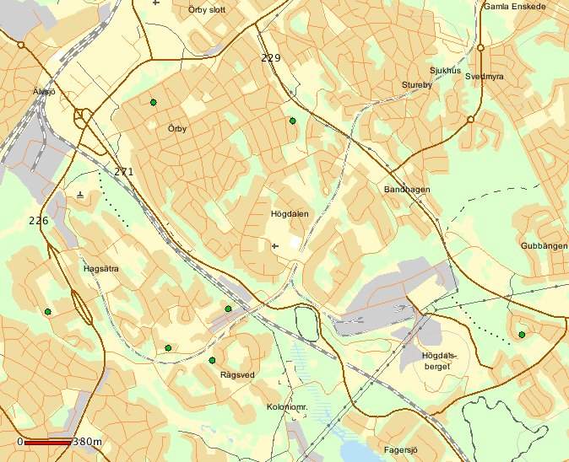

Hej!

Nu är sommaren över och vi kan summera den. Jämfört med förra året under perioden 1 juni- 31 augusti har vi i år haft 35 inbrott och försök till inbrott mot det dubbla antalet förra året. Exakt vad detta beror på kan vi inte svara på och 35 anmälningar är egentligen 35 för många.

Under augusti hade vi 3 inbrott i villa/radhus, 3 inbrott i lägenhet och 2 försök till detsamma. (26 st 2011). Det saknas en markering på kartan och det är Arvikagatan i Farsta pga fel inskrivet datum i anmälan. Som ni ser av kartan har inbrotten skett utspritt i vårt område och inget gemensamt modus kan utläsas. Adresser på separat bilaga.

Vi vet av erfarenhet att det fram mot hösten brukar bli fler inbrott och anledningarna till det är flera. Bland annat är det mindre människor ute i rörelse och att en inbrottstjuv har lättare att hålla sig undan i mörkret. En annan sak är också att det är syns mycket tydligare fram på eftermiddagarna om det är någon hemma eller inte om det inte tänds upp inne i bostaden.

Vad kan man då göra för att minska risken för inbrott? Jo, bland annat kan man sätta timer på lampor så att de tänds upp (i lite olika skeden) när det börjar bli mörkt ute, ha en radio som går igång. Att ni hjälper varandra när ni ser människor i er omgivning som inte hör hemma där, tilltala dem, att säga hej är en bra början.

Se över era lås, att ha ett lås på balkongdörr eller altandörr kan göra skillnad och sparkskydd på nedre delen av dörren gör att det blir mycket svårare att bara sparka in den. Har man redan lås i altandörrarna glöm inte att låsa och ta ur nyckeln när ni inte är hemma.

Åldringsbrott, polisen behöver få in tips. Det kan vara att gärningsmannen försöker lura sig in hos äldre genom att tex säga att de behöver låna telefonen eller ska titta på något i lägenheten, sälja något mm, mm. Har ni haft påringningar som ni känner att de kanske var ute i oärliga avsikter, ring 114 14 och lämna tips om detta, och ring 112 om det är pågående. Det kan vara en liten pusselbit som gör att vi kan komma dessa gärningsmän på spåren.

Grannsamverkansutbildning, har ni nya kontaktombud eller någon som vill fräscha upp sina kunskaper har vi planerat in tre utbildningstillfällen under hösten. De är 4 oktober, 6 november och 6 december och det börjar kl 18.00 på polisstationen här i Farsta. Anmälan görs till mig eller Peter.

VIKTIGT! Tveka inte att ringa direkt till polisen då du fattar misstanke om pågående brott, vi behöver er hjälp. Tips och anmälan görs på telefonnummer 114 14 och vid pågående brott ring 112.

Och/eller vid lämplig tidpunkt, prata med ditt områdes kontaktperson för grannsamverkan som sen kan förmedla tips som ej är av akut karaktär till polisen.

Har ni problem med klottring i ert område kan ni ringa 08-651 0000, det är Stockholms stads felanmälan dit man även kan ringa om trasiga gatlyktor, skrotbilar, brunnslock mm.

Hälsningar
Britt-Marie Kornsäter
Inspektör/samverkansansvarig
Närpolisgruppen Farsta, tel 010-56 42133, 076-1452520
Mail britt-marie.kornsater@polisen.se

Peter Aasa
Inspektör/samverkansansvarig
Närpolisen Farsta, tel 010-56 42144, 0730-636574
Mail peter.aasa@polisen.se

www.facebook.com/farstapolisen

Farsta 2012-09-05

